СТРУКТУРА И ОРГАНЫ УПРАВЛЕНИЯ В ДОУ

Управление Учреждением осуществляется в соответствии с законодательством Уставом ДОУ.
Управление Учреждением строится на принципах единоначалия и самоуправления, обеспечивающих государственно-общественный характер управления Учреждением. Формами самоуправления Учреждения, обеспечивающими государственно-общественный характер управления, является совет родителей, общее собрание работников учреждения, педагогический совет. Порядок выборов органов самоуправления Учреждения и их компетенция определяются Уставом Учреждения.

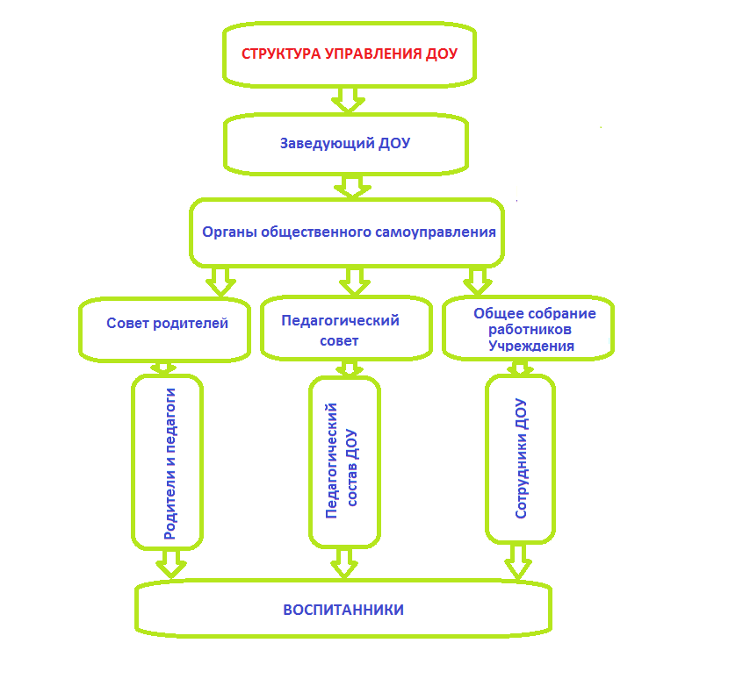
В Учреждении формируются коллегиальные органы управления Учреждением, к которым относятся:
общее собрание работников Учреждения;
педагогический совет;
совет родителей.
Общее собрание работников Учреждения.
Общее руководство Учреждением осуществляет общее собрание работников, действующее бессрочно и состоящее из всех работников
Учреждения.
Процедуру голосования определяет само общее собрание работников. Общее собрание работников избирает из своего состава председателя, который руководит работой общего собрания работников, проводит его заседания и подписывает решения. Общее собрание работников собирается председателем по мере надобности, но не реже 4-х раз в год. Внеочередные заседания общего собрания работников проводятся по требованию одной трети его состава, совета родителей, педагогического совета Учреждения, руководителя Учреждения (заведующего). Представители, избранные в общее собрание работников, выполняют свои обязанности на общественных началах. Решение общего собрания работников считается правомочным, если на его заседании присутствовали не менее две третьих состава, включая руководителя Учреждения (заведующего) и если за него проголосовали не менее двух третьих присутствующих. Процедура голосования определяется общим собранием работников.
К компетенции общего собрания работников Учреждения относятся:
утверждение программы развития Учреждения;
внесение дополнений и изменений в Устав Учреждения подготовка, заключение или изменение коллективного договора;
изучение отчётов о расходовании средств Учреждения;
рассмотрение отчётов о работе руководителя Учреждения (заведующего), его заместителей и отдельных работников (педагогов, воспитателей) Учреждения;
утверждение локальных актов об органах самоуправления в Учреждении;
решение вопросов укрепления материально-технической базы Учреждения;
утверждение правил внутреннего трудового распорядка Учреждения.
Педагогический совет Учреждения.
В целях развития и совершенствования учебно-воспитательного процесса, повышения профессионального мастерства и творческого роста педагогов и воспитателей в Учреждении действует педагогический совет Учреждения.
Председателем педагогического совета Учреждения является заведующий.
Членами педагогического совета Учреждения являются все педагогические работники Учреждения, педагогический совет Учреждения осуществляет свои полномочия бессрочно.
Педагогический совет Учреждения созывается руководителем Учреждения (заведующим) по мере необходимости, но не реже 4-х раз в год. Внеочередные заседания педагогического совета проводятся по требованию не менее одной третьи педагогических работников Учреждения. Решение педагогического совета является правомочным, если за него проголосовали более половины присутствующих педагогов. Процедура голосования определяется педагогическим советом Учреждения. Решения педагогического совета реализуются приказами руководителя Учреждения (заведующего).
К компетенции педагогического совета Учреждения под председательством руководителя Учреждения (заведующего) относится:
осуществление управления педагогической деятельностью;
определение направления образовательной деятельности Учреждения;
участие в разработке основной общеобразовательной программы дошкольного образования для реализации ее в Учреждении;
обсуждение и дача рекомендации к утверждению проекта годового плана Учреждения;
рассмотрение вопросы организации дополнительных образовательных услуг;
контроль выполнения ранее принятых решений педагогического совета;
создание временных творческих объединений с приглашением специалистов различного профиля, консультантов для выработки рекомендаций с последующим рассмотрением на педагогическом совете;
принятие окончательного решения по спорным вопросам, входящим в его компетенцию;
принятие положений (локальных актов), обеспечивающих учебно - воспитательный процесс;
выбор различных вариантов содержания образования, формы, методы учебно-воспитательного процесса и способы их реализации;
определение списка пособий и методической литературы в соответствии с реализуемой образовательной программой.
В необходимых случаях на заседания педагогического совета Учреждения могут приглашаться представители общественных организаций, учреждений, взаимодействующих с данным Учреждением по вопросам образования, родители воспитанников, представители Учредителя и функционального органа.
Лица, приглашенные на заседание педагогического совета, пользуются правом совещательного голоса.

Совет родителей

В состав совета родителей входят родители, выбранные в начале учебного года на родительских собраниях, по одному от каждой группы, срок полномочий совета родителей – один учебный год.

Из своего состава совет родителей избирает председателя (в зависимости от численного состава могут избираться заместители председателя, секретарь).

Совет родителей работает по разработанным и принятым им регламенту работы и плану, согласованному руководителем (заведующим) Учреждения.

Совет родителей правомочен выносить решения при наличии на заседании не менее половины своего состава. Решения принимаются простым большинством голосов. Заседания совета родителей проводятся не реже двух раз в учебный год и оформляются в виде протоколов.

Основными задачами совета родителей являются:

содействие в совершенствовании условий для осуществления образовательного процесса, охраны жизни и здоровья, свободному и гармоничному развитию личности каждого ребенка, в защите законных прав и интересов воспитанников, в организации и проведении массовых мероприятий.

организация работы с родителями по разъяснению их прав и обязанностей, значению всестороннего воспитания ребенка в семье, взаимодействию семьи и Учреждения в вопросах воспитания.

К компетенции совета родителей относится:

содействие обеспечению оптимальных условий для организации образовательного процесса;

проведение разъяснительной и консультативной работы среди родителей об их правах и обязанностях;

оказание содействия в проведении массовых воспитательных мероприятий с воспитанниками;

участие в подготовке Учреждения к новому учебному году;

совместный с Учреждением контроль организации качества питания, медицинского обслуживания;

оказание помощи Учреждению в организации и проведении общих родительских собраний;

рассмотрение обращения в свой адрес, а также обращений по вопросам, отнесенным к компетенции совета родителей;

участие в обсуждении локальных актов, затрагивающих права воспитанников Учреждения;

участие в организации безопасных условий осуществления образовательного процесса, выполнении санитарно-гигиенических правил и норм;

взаимодействие с другими органами управления Учреждением, общественными организациями по вопросам совершенствования управления и обеспечения организации образовательного процесса.

